《使众人行团队领导力的四度修炼导修堂》

举办时间： 深圳8月19-20日

【课程背景】
《使众人行团队领导力的四度修炼导修堂》是针对团队主管领导力系统发展的培训课程。该课程基于团队领导力四度发展素质模型，设计严谨，内容鲜活，采用SAVI快速学习法和体验式培训方式，卓有成效地提升学员自我控制、建立关系、指导业务以及发展他人四大关键领域的领导才能，深入解读团队领导力的十二项才能因子及其对应的关键发展领域，是从个人领导力提升到卓越团队建设的深度训练课程。

【课程目标】
谁是团队中真正的领导者？
您希望破解卓越团队领导者的才能因子吗？
你渴望提升组织中坚领导者的胜任素质吗？
您想知道如何系统锻造团队领导者卓尔不凡的领导力吗？
把握机遇，进入《使众人行团队领导力的四度修炼导修堂》，使组织中的领导者重装上阵，引领团队载誉前行，从优秀走向卓越…

【学员收益】
☆ 解读知识经济时代领导者行为
☆ 走进领导力发展与胜任素质
☆ 识别“伪领导”人才与保护色
☆ 建立“高宽深长”团队领导力模型
☆ 破解卓越团队领导者十二项才能因子
☆ 系统提升领导者在自我控制、建立关系、指导业务及发展他人四大关键领域的胜任素质
☆ 找到实现个人卓越、团队卓越与组织卓越的最佳结合点
☆ 获取团队领导者才能评估与领导力发展的有效工具

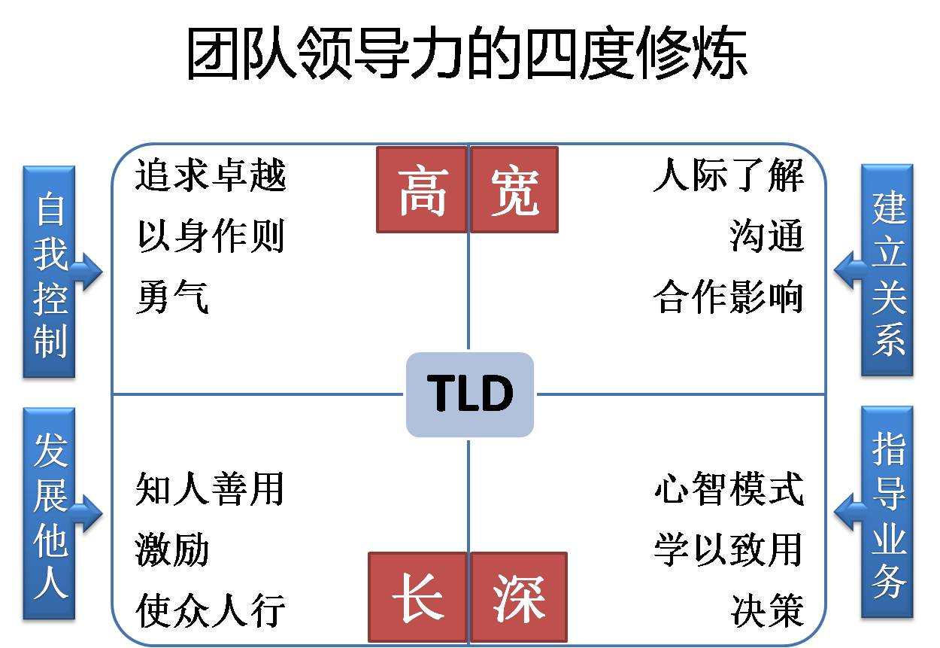
【团队领导力素质模型】

【培训方式】
品牌课程+名师导修+体验训练+绩效显著
【课程大纲】
第一单元：领导力发展概述
- 理念导引与学习团队建立
- 现场测评：《测试你的领导行为风格》
领导者行为解析：管人模型与管事模型
- 领导力发展理论沿革与发展趋势
- 团队研讨：领导者的十大使命
第二单元：胜任素质与团队领导力
- 视频案例：通过《兵临城下》片段，解读领导者的胜任素质
- 解析才能冰山与胜任素质发展
- 胜任力评价与发展在组织发展中的价值与应用
- 团队领导力四度修炼素质模型
第三单元：团队领导力之自我控制
- 自我控制对于团队领导者的价值与意义
- 领导力（高度）才能因子之一：成就导向
① 走进领导者的内心
② 领导者注重的次序与品质
③ 让执行力成为卓越领导者的代言
3. 领导力（高度）才能因子之二：以身作则
① 道德内化的力量铸就领导者无形的高度
② 世界上最远的距离在知与行之间
③ 案例分享：从杨元庆看组织承诺
4．领导力（高度）才能因子之三：勇气
① 领导者的自信与自负
② 自我挑战，做更好的自己
③ 意志力：个人与团队成功的关键
第四单元：团队领导力之建立关系
- 获取当代领导者影响力实施的基础：建立关系
- 领导力（宽度）才能因子之四：人际了解
① 我需要一只手，却来了一个人
② 建立同理心=人际交往的基础
③ 控制情绪，控制未来
- 领导力（宽度）才能因子之五：沟通
① 现场模拟：你能有效沟通吗？
② 如何聆听与反馈
③ 如何与他人达成共识和共鸣
- 领导力（宽度）才能因子之六：合作影响
① 体验项目：通天塔
② 你在阻碍合作还是促进合作？
③ 你需要做的是不断鼓舞士气
第五单元：团队领导力之指导业务
- 不懂得业务的领导无法赢得成员信服
- 领导力（深度）才能因子之七：心智模式
① 主动积极的人生事业方程式
② 改善心智的TWA创造性循环
③ 四位一体的完人模型
- 领导力（深度）才能因子之八：学以致用
① 视频研讨：如何学会学习
② 促进领导者的发展型经历
③ 从行动学习到学习型组织
4．领导力（深度）才能因子之九：决策
① 团队研讨：从《海上逃生》考验领导者危机决策
② 有效的决策依靠系统思考的能力
③ “房谋杜断”的启示
第六单元：团队领导力之发展他人
- 领导力（深度）才能因子之十：知人善用
① 视频案例：从唐僧《东游记》搭班子解读知人善用
② 任务识别与素质获取
③ 领导者的慧眼
- 领导力（深度）才能因子之十一：激励
① 测试你的激励类型
② 心随心动，认可与激励他人的行动指南
③ 确立规则，扬善抑恶
- 领导力（深度）才能因子之十二：使众人行
① 组织四象与情境领导
② 领导者赋能与人才梯队
③ 成为他人职业人生的教练

【培训讲师】

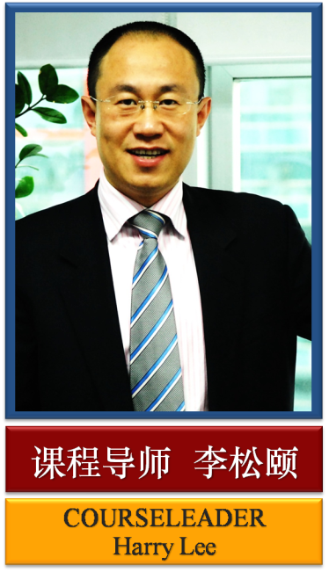
团队领导力课程导师、美国AITA高级管理咨询顾问、PTT银章国际职业培训师、团队领导力四度修炼的开创者、资深体验式培训师。
历任大学心理学讲师、知名连锁企业培训经理、大型医药集团HR经理、上市公司HR总监、管理咨询机构首席培训师。超过16年人力资源管理和职业培训背景，培训场次超过300场，参训学员达8000人次。
李老师的培训课程构思严谨，深入浅出，采用SAVI快速学习法和体验式培训技术，能够最大程度调动学员在课程的积极性，使学员在问题中反思；在案例中求证；在体验中成长；训练中强调知行合一，效果上能够立竿见影，是不可多得将个体成长与组织发展能够和谐统一的体验式培训。
李老师在多年的管理顾问和职业培训生涯中，主要协助与支持企业实施领导力发展、人才梯队建设以及客户服务管理培训项目，主要包括以下内容：

□ 服务品牌建设与服务团队培养
案例：主持“广州联通”的服务品牌建设项目，导入营业厅服务标准与实施样板工程，使所辖天河营业厅成为中国联通系统内首个“全国青年文明号”，并成为培养服务管理人才的示范营业厅。

□ 企业员工成长系统解决方案
案例：连续五年为“新纶科技”设计与实施员工成长系统解决方案，通过企业商校与主题培训的方式，系统有序地帮助企业实施人才梯队建设，2010年“新纶科技”成为行业首家上市公司。

□ PTT国际职业培训师认证与企业TTT课程训练
案例：自2003年开始担任PTT国际职业培训师认证课程导师，PTT职业培训师俱乐部首任秘书长，企业TTT训练实力派导师，曾协助深圳移动、广州联通、宁波电信、一致药业、台州银行、小尾羊等企业建立培训师队伍。

□ 团队领导力发展模型
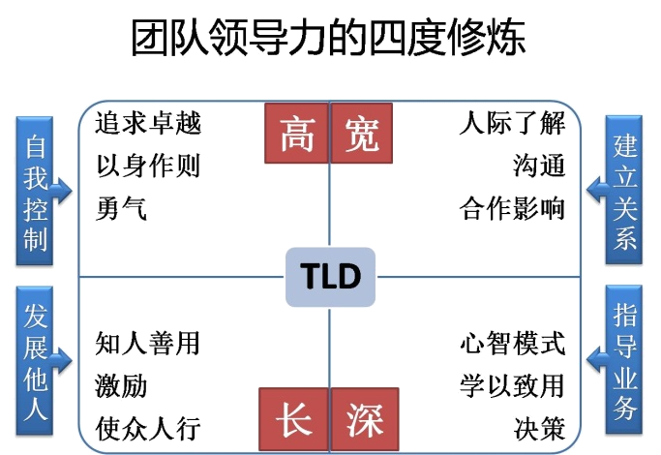
李松颐先生专注团队领导力研究与训练，倡导内外兼修的领导力发展哲学，创立了高效能团队领导力四度发展模型，通过对高深宽长四个维度修炼，围绕十二项才能因子，系统锻造卓尔不凡的团队领导力。

□ 李松颐系列品牌课程
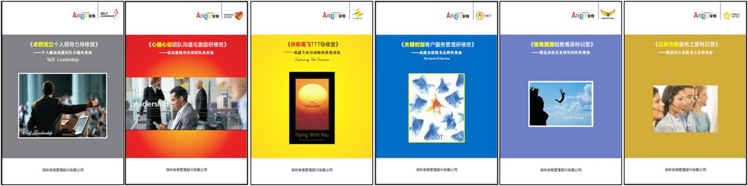
包括：“使众人行团队领导力导修堂”、“卓然而立个人领导力导修堂”“关键时刻服务管理研修班”、“心随心动团队建设与激励训练营”、“伴你高飞TTT导修堂”、“雏鹰展翅销售菁英特训营”等精品课程。

□ 李松颐先生著作
编著有 《PTT国际职业培训师经典教程》 《服务精英训练读本》和《营业厅管理》
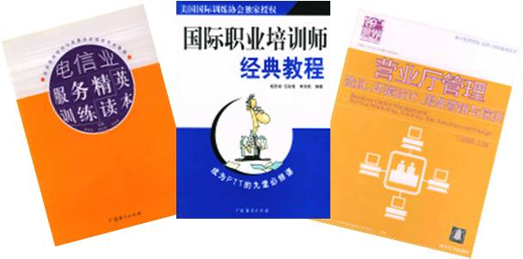

【培训过的客户】
昆明招商银行、中信银行信用卡中心、深圳移动、宁波电信、广州联通、中信银行、深圳商业银行、台州银行、深圳太平人寿、深圳平安保险、山西联通、珠海证券、巨田证券、上海第一百货、安利（中国）、中兴通讯、特安呐药业、华润超市、一致药业、贵州移动、泉州移动、吉林网通、友信达集团、新纶科技、伟铂工业、影儿时尚、顺丰速运、中原地产、富通地产、新百丽集团、三洋数码、小尾羊集团、怡亚通…

【客户评价】

“李松颐老师的服务教练课程将服务技巧与教练技术结合起来，设计独特、针对强，特别在现场督导营业厅服务方面效果显著。”
—— 招商银行昆明分行行长 张总

“新纶科技与李松颐老师在员工培训方面的合作已达七年之久，其间进行的‘卓然而立’、‘心随心动’、‘雏鹰展翅’等系列培训在提升员工自我领导力、管理能力以及团队协作诸多方面成效明显、影响深远。”
—— 新纶科技董事长/总裁 侯总

“我们与李松颐老师在员工服务技巧提升、团队建设、以及储备干部训练方面都有合作项目，其间李老师所提供的课程内容新颖、实施严谨、反响热烈，很受学员欢迎。“
—— 深圳一致医药连锁有限公司副总经理 曹总

“影儿时尚历来重视在员工培训方面的投入，李松颐老师的领导力课程同其它培训机构相比，李老师的课程很有特色，设计新颖，学员参与度高，能够引发心灵共鸣。“
—— 影儿时尚集团总裁 俞总

“李松颐老师的服务精英训练课程是难得的主题课程，从课程设计到培训实施再到现场督导，真正将培训效果转化为实际行动，从而为成功创建中国联通营业厅第一个国家级‘青年文明号’打下坚实基础。“
—— 中国联通广州公司市场部总监 张总

“从大客户经理的团队建设到培训师的TTT导修，李松颐的课程都给我留下了深刻的印象。通过培训，可以重新审视自我，激发动力，走出舒适区。“
—— 深圳商业银行总行会计部总经理 方总

“箭的力量在弦上，人的力量在心上。李松颐老师的领导力训练是一门真正激励人心、凝聚力量的好课程。毫无疑问，李老师的课程总是团队最受欢迎的培训课程之一。“
—— 安利（中国）营销总监 魏总

“我们全体专/兼职内部培训师分两期参加了‘伴你高飞’TTT导修堂，收获巨大，它不仅是培训师专业素质的一次提升，更是一次全员心灵成长的升华，感谢李松颐老师‘伴你高飞’的系统训练，相信一定能让我们飞得更高。”
—— 中国电信宁波公司人力资源部 张总

李老师的课程情理交融、深入浅出，深受公司员工的欢迎。虽然这次课程是关于职业素养修炼，带给我的感受好像在EMBA的课堂上，既有严谨的结构体系，又有生动的互动研讨。
—— 富通地产集团董事副总裁 陈总

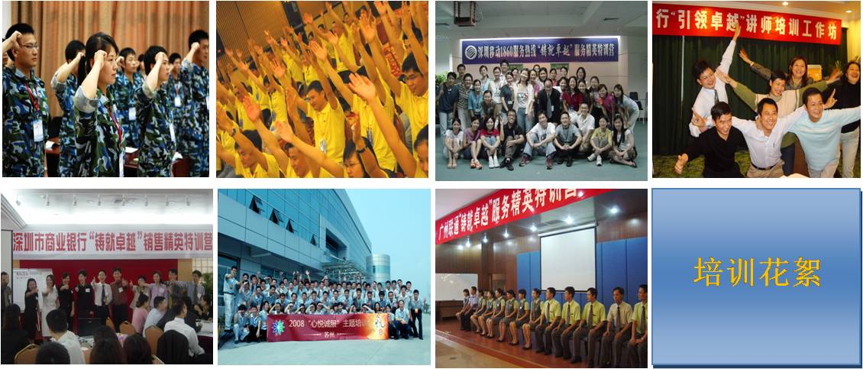

【李松颐老师格言】

- 任何个人和组织最具备成就非凡梦想的可能
- 成功的路并不长，长的是走弯路和回头路
- 最有效的管理方法是改变成员的想法
- 管理的核心是领导力，领导力的基础是自我领导
- 团队领导力=自我控制+建立关系+指导业务+发展他人
- 培训最重要的价值：不是教你更多的方法，而是发现一个更好的自己
【授课风格】
清新自然，亲和力强，格轻松有趣、条理性强，深入浅出，实用有效
【培训对象】
民营企业董事长、总经理企业中高层干部、中层干部、以及企业各级管理者。
【收费标准】
3200元/人，（含午餐费、资料费、茶点费、证书费,住宿费用自理）
来二送一
【联系我们】
垂询热线 :010－62863354 62864303 董老师
传 真 :010－62864303
《使众人行团队领导力的四度修炼导修堂》培训课程报名表
参会单位：
参会人数： 名 |  |  |  |  | 地点：
姓名： |  | 性别： | 职务： | 手机： |  | 电话：
姓名： |  | 性别： | 职务： | 手机： |  | 电话：
联系人：
地址： |  |  |  | 邮 编：
电话： |  |  |  | 传 真：
网址： |  |  |  | 电子邮件：
汇  款 | 用户名：深圳市普瑞达企业管理咨询有限公司  开户行：深圳农村商业银行鹏达支行  账 号：000093315442  会务费：3200元/人 （含培训费、资料费、午餐费、茶点费等）  付款方式： □转账 □现金 □支票
是否安排住宿： □是 □否（标准间） 入住时间：2011年08月 日 费用标准： 元
代表签名 参会单位盖章
2011年08月 日
【联系我们】
垂询热线 :010－62863354 62864303 董老师
传 真 :010－62864303

